新燃源官网地址：http://www.xny168.cn/
移动端，打开微信扫一扫功能

官网后台：http://www.xny168.cn/admin
用户名：admin 密码：SZhulian2030
因为网站后台分权限，不同权限显示不同的修改功能，所以以下内容全部用admin帐号演示
打开后台地址，输入用户名以及密码，成功登录后显示

网站信息
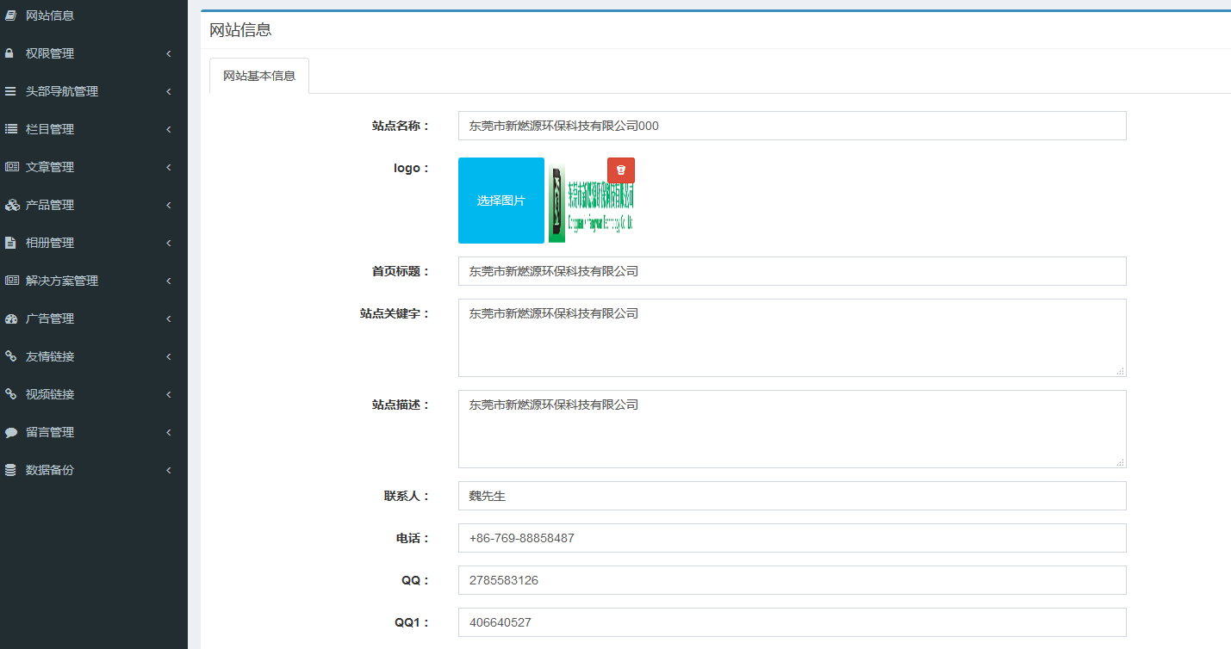

填写网站的基本信息、首页的客服、联系我们的信息、页脚代码等。
以下截图都在此处修改。
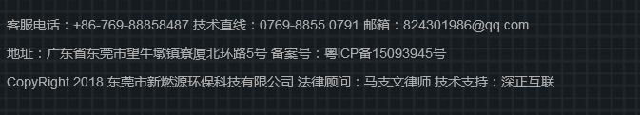

权限管理
第一步.添加管理员，选择管理员权限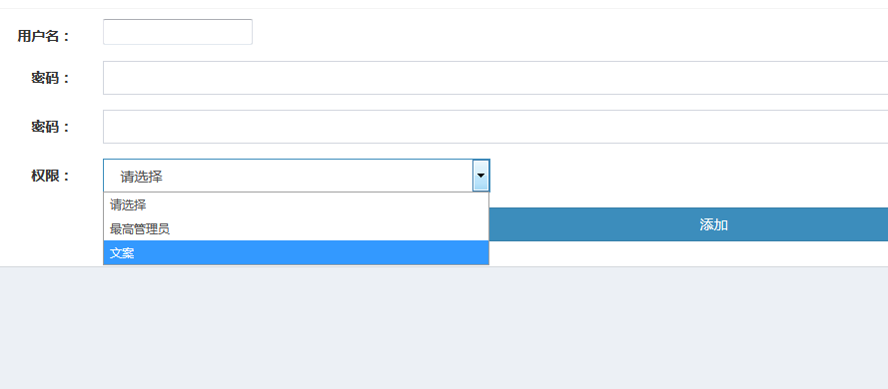

第二步..给管理员编辑权限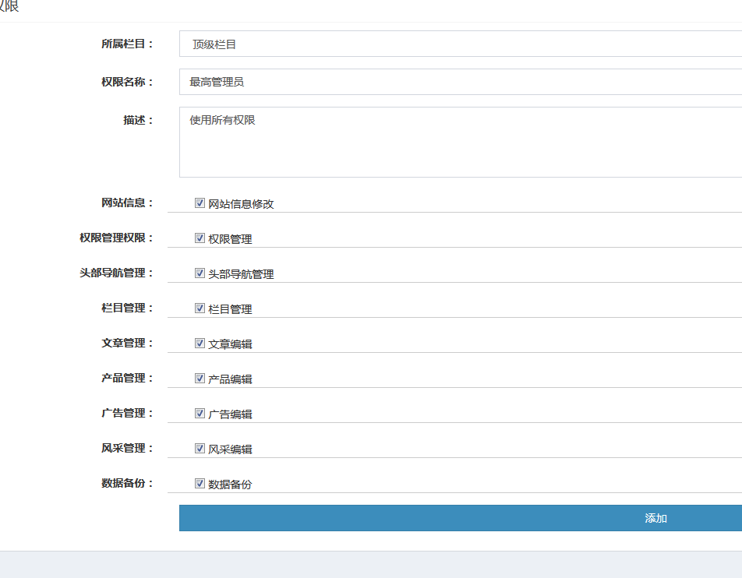

网站导航管理（给网页添加地址，并显示在导航栏）
1二级导航对应二级分类，二级导航在一级导航下
前端对应后台图

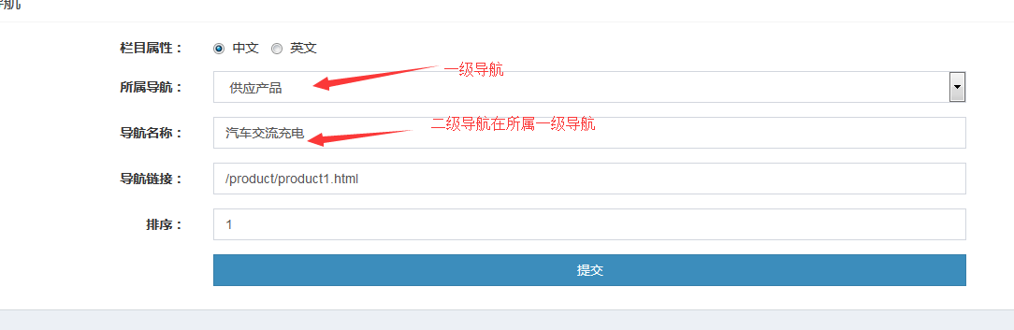

栏目管理（给网页添加栏目结构和添加内容）
栏目分为两种:
第一种：page为单页面，单页面在栏目里面添加内容
第一步：添加栏目
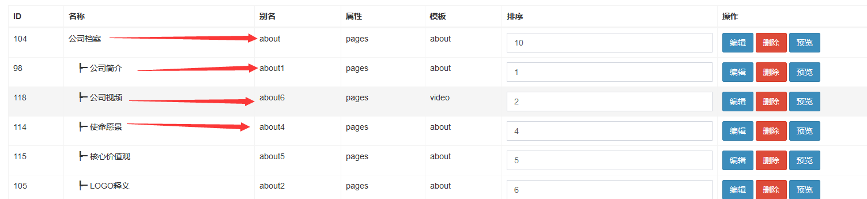
因为上图新建导航名称是公司简介，栏目管理填写到公司简介的路由别名即about下的about1内容。即/about/about1.html
属性为：pages的页面可以在栏目管理修改，如下图页面即为单页面内容，视频页面为video

第二步：添加内容
前端对应后台图
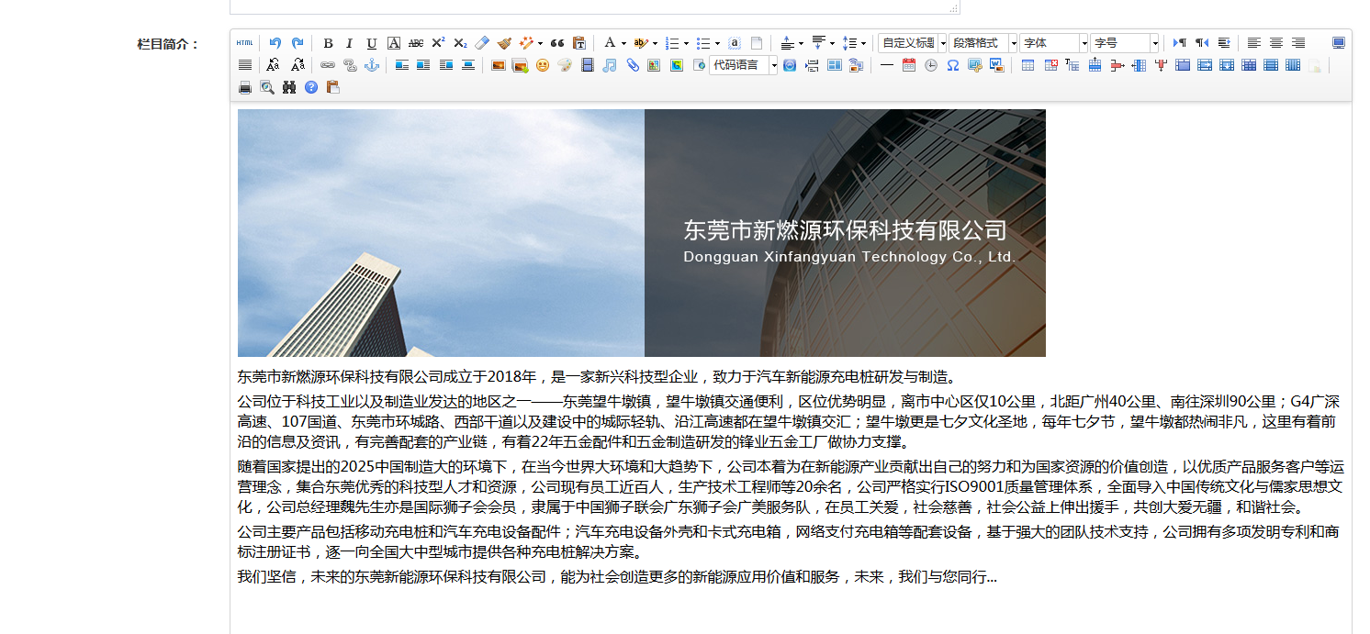

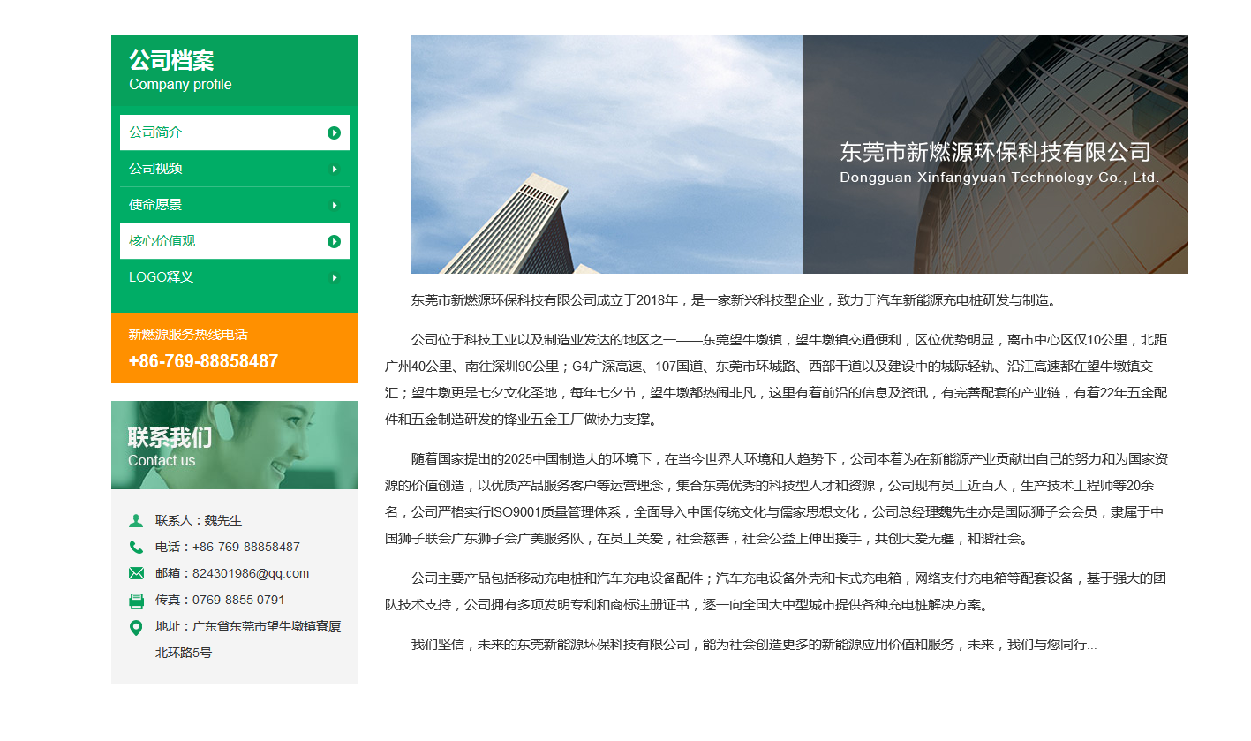

第二种：不为单页面，例如文章，产品，相册，解决方案
第一步：添加栏目
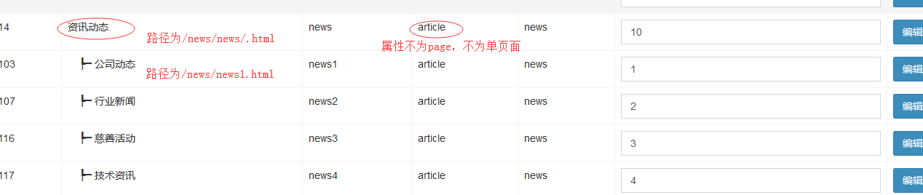
第二步：添加内容
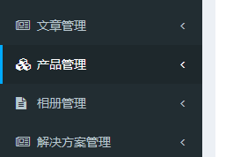
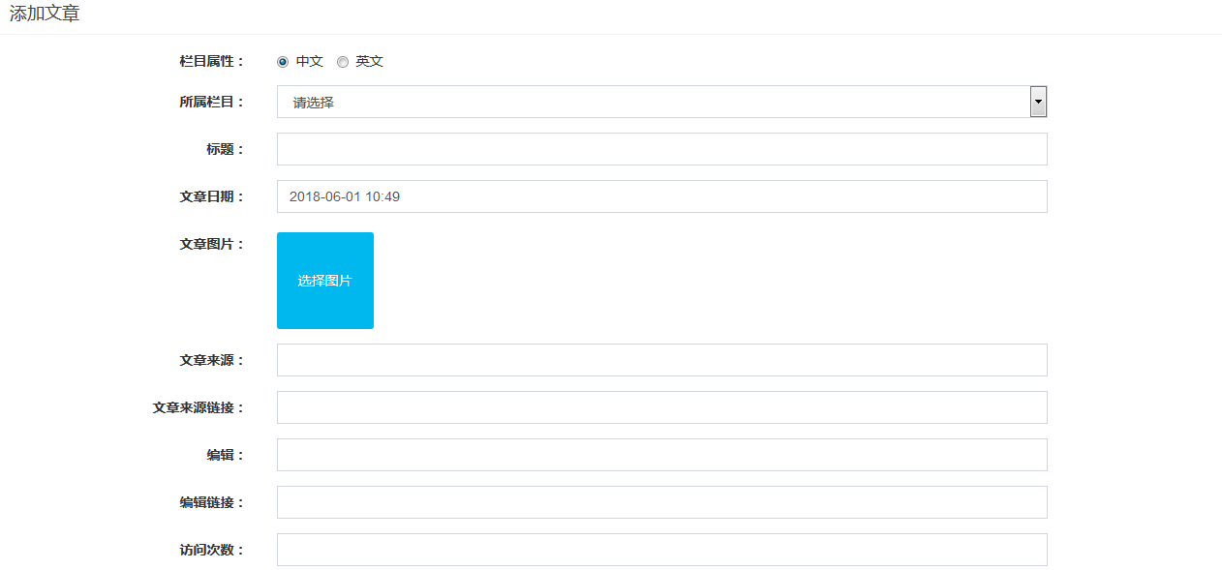

广告管理（零碎内容，补充内容，）
可以管理首页的栏目图（内页的图片），首页轮播图, 栏目图片，首页工作简介，合作伙伴
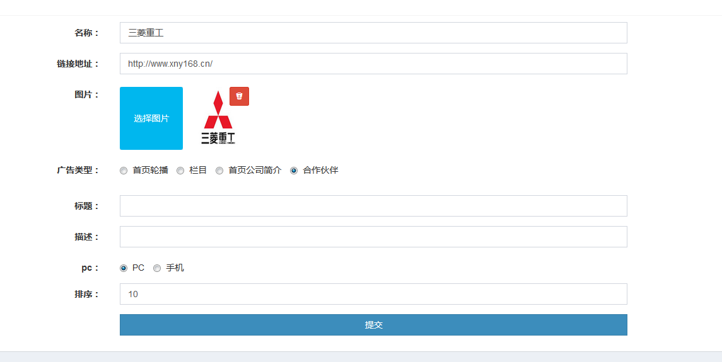

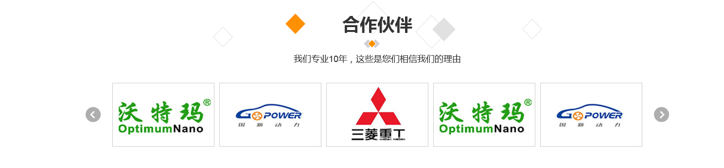

如果您操作后台没有得到您想要的效果，请联系深正互联。
手机/QQ: 13828884598 杨经理

